UNIVERSIDADE POSITIVO
ANA CLAUDIA POLETTO
MATHEUS BRASCHI HALISKI
GUSTAVO SACKS
GUSTAVO TENÓRIO CAMARA
GABRIEL PERAZZA JUSTINO

TRABALHO SOBRE ESTACAS METÁLICAS – FUNDAÇÕES

CURITIBA
2021
UNIVERSIDADE POSITIVO

MATHEUS BRASCHI HALISKI
GUSTAVO SACKS

TRABALHO SOBRE ESTACAS METÁLICAS – FUNDAÇÕES

Trabalho apresentado como requisito parcial para a disciplina Fundações do curso de Engenharia Civil da Universidade Positivo.
Orientador: Prof. Eclesielter

CURITIBA
2021

INTRODUÇÃO
As estacas metálicas inicialmente eram utilizadas como estruturas de contenção e pilares de divisa, com o objetivo de eliminar as vigas de equilíbrio. Com o passar do tempo, nos casos em que se procura reduzir vibrações decorrentes da cravação de fundações de estacas pré-fabricadas e de estacas tipo Franki, as estacas metálicas passaram a ser utilizadas como elemento importante em soluções para fundações. Possuem grande aplicabilidade nas construções industriais, em edifícios de andares múltiplos, pontes e viadutos, portos e torres de transmissão. Nas estruturas de contenção possuem papel importante devido a facilidade de cravação, de sua alta resistência e da grande capacidade que estes elementos tem de serem integrados a outros elementos construtivos.
Para que os perfis metálicos possam ser utilizados como elementos estruturais de fundações eles devem exercer algumas funções tais como transmitir as cargas estruturais de camadas sem resistência para camadas mais resistentes, utilizar a resistência lateral (atrito lateral) para transmitir tais cargas e proporcionar ancoragem mínima (resistência a tração) para que a estrutura não venha a levantar por decorrência de algum esforço elevado.
TIPOLOGIA DE PERFIS
As estacas metálicas são encontradas em diferentes seções transversais sendo que estes perfis são utilizadas de forma isolada ou associada com outros perfis. Ao longo do comprimento de uma estaca metálica, pode haver variação da seção transversal já que a cargas incidentes na seção transversal do início ao fim da estaca não é uniforme, ou seja, as cargas resultantes na estaca vão diminuindo com o aumento da profundidade já que a estaca transmite as cargas para o solo por atrito lateral. Existem as seções: simples, H duplo, L duplo, circular, trilho duplo, trilho triplo. As características de cada uma delas é descrito a seguir.
- Perfil H laminado e soldado: é o tipo de perfil mais utilizado, pois apresentam mesma inércia nas duas direções principais, além de apresentarem facilidade de penetração na cravação.
- Perfil duplo I laminado, soldado dois a dois: são muito comuns e suas características são semelhantes as do perfil H.
- Tubos de aço: apresentam espessura de tubo superior a 5 mm e podem ser cravados com ou sem ponteira. Podem ter seção quadrada, circular ou retangular.
- Trilhos: existem os simples e os compostos. Possuem preço menor em comparação aos outros perfis. São usualmente reaproveitados de linhas férreas, quando perdem sua utilização por desgaste.

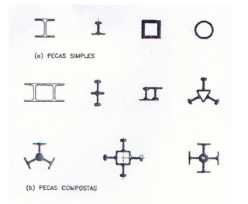

MÉTODOS DE CRAVAÇÃO
As estacas metálicas podem ser cravadas com diferentes tipos de martelos: de queda livre, hidráulico, vibratório, pneumático. A escolha do martelo depende do tipo de solo, do comprimento da estaca e do nível admissível de ruídos e vibrações na obra. Seja qual for o método adotado, o controle de cravação é efetuado pela nega, pelo repique, ou também pode ser utilizado o ensaio de carregamento dinâmico.

VANTAGENS
São inúmeras as vantagens para se utilizar as estacas metálicas dentre as quais destacam-se:
- Execução mais limpa, pois não envolve escavações.
- Baixo nível de vibrações durante sua cravação, independentemente do tipo de martelo utilizado. Vantagem também para potenciais obras vizinhas.
- Possibilidade de cravação em solos de difícil transposição como por exemplo argilas rijas a duras, pedregulhos e concreções, evitando inconveniências tais como o levantamento de estacas vizinhas já cravadas e perdas de estacas quebradas que prejudicam o estaqueamento e os blocos que deverão ser redimensionados.
- Mobilizam grande resistência a tração, compressão e flexão, além de trabalharem com boa resistência em carregamentos horizontais ou combinados.
- Possibilidade de muitos tipos de perfis, podendo assim executar uma estaca de perfil escalonado, diminuindo o custo da fundação.
- Possibilidade do tratamento com betume especial a fim de reduzir o efeito do atrito negativo.
- Facilidade de cortes de emendas de modo a reduzir perdas decorrentes da variação da cota de apoio do extrato resistente.
- São estacas de fácil armazenamento por possuirem peso e volume menor do que as estacas pré-moldadas de concreto.
- Possuem maior limite de plasticidade, evitando assim quebras durante a cravação.

DESVANTAGENS
- Possuem custo mais elevado em comparação com outros tipos de estacas.
- Podem sofrer corrosão se caso estiverem imersos em solos com compostos corrosivos.
- Possuem processo de fabricação mais difícil, ou seja, necessita de maquinário específico.

CAPACIDADE DE CARGA GEOTÉCNICA

A carga admissível estrutural, também chamada de carga característica é a máxima carga que a estaca poderá resistir, visto que corresponde a resistência estrutural do aço que a compõe. Contudo, é necessário adotar um comprimento para a estaca de forma que essa carga possa ser atingida no contato estaca-solo. Esse procedimento é denominado de “previsão da capacidade de carga”. Quanto maior é a seção transversal da estaca ou o seu comprimento maior será a sua capacidade de carga. Isso é porque a carga de ruptura geotécnica do solo é igual a soma de duas parcelas: uma devido a resistência de atrito lateral da estaca e a outra devido a resistência de ponta da estaca. A resistência de atrito lateral da estaca cresce com a profundidade e quanto maior é a adesão solo-estaca, maior será o aumento desta resistência. A parcela de resistência devido a ponta da estaca só é mobilizada depois que toda a resistência de atrito lateral foi mobilizada.
A figura abaixo exemplifica as ideias apresentadas.
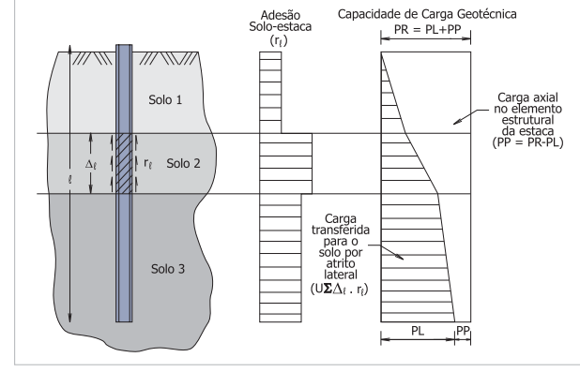

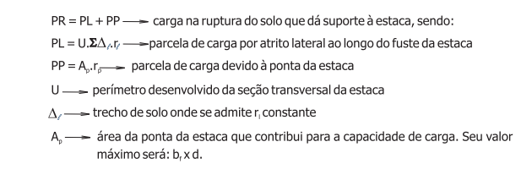

MÉTODOS DE PREVISÃO DE CAPACIDADE DE CARGA GEOTÉCNICA

No Brasil, a capacidade de carga geotécnica é feita pelos métodos semi-empíricos, os quais a origem se deu em 1975, quando foi apresentado o primeiro método brasileiro proposto por Aoki e Velloso. Outros métodos bastante conhecidos são os de Décourt-Quaresma (1978) e Lobo (2006). Existem também métodos de estimativa de carga teóricos ou racionais.
Os métodos semi-empíricos se baseiam em ensaios “in situ” de penetração dinâmica (SPT) ou de penetração estática (CPT). São os mais usados atualmente e os mais conhecidos destes métodos serão detalhados a seguir.

a) Método de Aoki Velloso
Este método foi desenvolvido a partir de um estudo comparativo entre entre resultados de provas de cargas em estacas e de SPT. O método pode ser utilizado tanto com dados do ensaio SPT como com dados do ensaio CPT. A expressão da capacidade de carga pode ser feita relacionando a resistência de ponta e o atrito lateral da estaca com resultados do CPT. Considerando que o fuste da estaca atravessa n camadas de solo , as parcelas de resistência de ponta e de resistência lateral que compõe a capacidade de carga são dadas por:
Rp = rp * Ap
Rl = U* $\sum_{l}^{n}{}(rl* ∆l)$
Em que:
rp – capacidade de carga do solo na cota de apoio do elemento estrutural de fundação
Ap – área da seção transversal da ponta
rl – tensão média de adesão ou de atrito lateral na camada de apoio $∆l$
U – perímetro da seção transversal do fuste

Os valores de rp e rl podem ser calculados a partir da resistência de ponta (qc) e do atrito lateral unitário (fc) medido em ensaio de penetração estática CPT:
rp = $\frac{qc}{F1}$

rl = $\frac{fc}{F2}$

em que F1 e F2 são coeficientes de transformação dados pela seguinte tabela

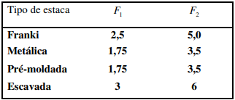

O fator fc pode ser correlacionado com a resistência de ponta qc através da seguinte expressão

fc =  * qc
Além disso, quando não se dispõe do ensaio CPT, o valor da resistência de ponta qc pode ser estimado com o índice de resistência à penetração N do ensaio SPT através da seguinte fórmula

qc = K * N
Em que os coeficientes  e K são dados pela seguinte tabela
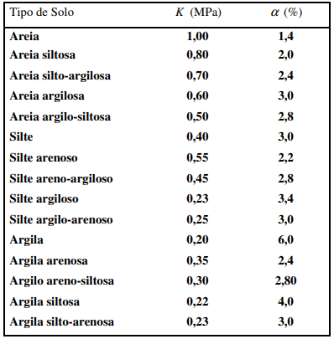

Sendo assim pode-se reescrever as expressões de rp e rl como

$rp= \frac{K*Np}{F1}$
rl = $\frac{α*K*Nl}{F2}$
Em que:
Np – índice de resistência a penetração na cota de apoio do elemento estrutural da fundação
Nl – índice de resistência a penetração médio na camada de solo de espessura ∆l
Sendo assim, a capacidade de carga de um elemento estrutural isolado de fundação pode ser estimado pela fórmula semi-empírica
R = $\frac{K*Np*Ap}{F1}$ + $\frac{U}{F2}$ * $\sum_{l}^{n}{}(α*K*Nl* ∆l)$

b) Método de Decourt-Quaresma (1978)
As parcelas de resistência Rl e Rp de capacidade de carga de um elemento isolado de fundação são expressas por:
Rl = rl * sl
Rp = rp * Ap
O fator rl é a tensão de adesão ou de atrito lateral ao longo do fuste e é medido junto com o índice de penetração ao SPT ao longo do fuste N, sendo que a fórmula é dada por
rl = 10 * ( (N/3) + 1 )
Onde N é no máximo igual a 50 para estacas de deslocamento cravadas ou estacas escavadas com betonita e 15 para estacas Strauss e tubulões a céu aberto. O N mínimo em qualquer situação é 3.
O fator rp é a capacidade de carga do solo à ponta ou base do elemento estrutural e é dado pela seguinte equação:
rp = C * Np
Onde
- Np é o valor médio do índice de resistência a penetração na ponta ou base do elemento estrutural, o qual é aferido a partir de três valores: o índice de resistência na ponta , o imediatamente inferior e o imediatamente superior.
- C é um fator que depende do tipo de solo que está sendo utilizado dado pela seguinte tabela

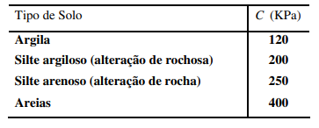

A norma prevê que a carga adimissível de uma estaca seja dada aplicando um coeficiente igual a 2 à soma de cargas de ponta e lateral. Sendo assim, a equação da carga admissível é dada por

$P ≤ \frac{R médio }{2}$
Onde R médio é a estimativa da capacidade de carga na estaca que é dado com os seguintes coeficientes de segurança:
- Coeficiente de segurança relativo aos parâmetros de solo: igual a 1,1 para o atrito lateral e 1,35 para resistência de ponta.
- Coeficiente de segurança relativo à formulação adotada: igual a 1.
- Coeficiente de segurança para adotar recalques excessivos: igual a 1 para o atrito lateral e 2,5 para a resistência de ponta.
- Coeficiente de segurança relativo a carga de trabalho da estaca: igual a 1,2.
Sendo assim computa-se os coeficientes de segurança tanto para atrito lateral quanto para resistência de ponta segundo as seguintes fórmulas:
- Para resistência lateral: 1,1 * 1 *1 * 1,2 = 1,3
- Para resistência de ponta: 1,35 * 2,5 * 1,2 = 4,05
Sendo assim defini-se a fórmula final da resistência média total da estaca metálica com os respectivos coeficientes de segurança tanto para atrito lateral quanto para a resistência de ponta com a seguinte fórmula:

$R médio= \frac{Rl}{1,3 } + \frac{Rp}{4,05 }$

O resultado desta equação divido por 2 é a carga adimissível pevista pela norma.

c) Método de Lobo
Esse método proposto por Lobo (2006) utiliza o valor da reação dinâmica do solo à cravação do amostrador SPT para estimar a capacidade de carga de estacas , relacionando a mobilização de resistência do amostrador com a da estaca.
A capacidade de carga da estaca é expressa pela seguinte equação:
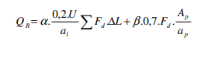
Onde:
- Qr = capacidade de carga da estaca
-  = coeficiente de ajuste aplicado para resistência lateral
- U = perímetro da estaca
- a1 = área lateral total do amostrador
- ∆L = espessura de cada camada de solo considerado
- β= coeficiente de eajuste aplicado para resistência de ponta
- Ap = área da ponta ou base da estaca
- ap= área da ponta do amostrador
- Fd = variação da energia potencial dada pela seguinte equação:
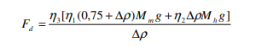

Onde:
- n1= representa a eficiência do golpe
- n2= representa a eficiência das hastes
- n3= representa a eficiência do sistema
- Mm = representa a massa do martelo
- Mh = representa a massa da haste
- g = aceleração da gravidade
- ∆p = penetração do golpe = 30 / N

Os coeficientes  e β são dados conforme a seguinte tabela.

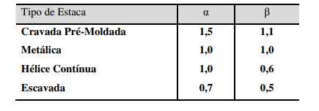

CRITÉRIOS PARA IDENTIFICAÇÃO DA CURVA CARGA-RECALQUE
Se interpretarmos corretamente os resultados das provas de carga de uma estaca poderemos identificar a carga de ruptura de uma estaca, ou carga limite. Essa carga é de difícil reconhecimento através da curva carga x recalque e muitas vezes a carga de ruptura não fica bem definido pelo gráfico. Existem diferentes tipos de métodos teóricos- matemáticos que tentam definir correlações empíricas que possam definir o valor da carga de ruptura através do uso e aplicação correta do método e da fórmula. Os métodos são divididos em recalque limite, deformabilidade limite, interseção das fases pseudo-elástica pseudo-plástica, e matemática. Analisaremos na sequência alguns destes métodos como por exemplo o método da NBR 6122 o qual é um método de recalque limite, onde a carga de ruptura é fixada em função de um valor de recalque máximo.
a) Método de Van der Veen (1953)
Este método é matemático e ajusta a curva carga x recalque a uma curva conhecida, que é a curva exponencial. Além de definir a carga de ruptura, permite a exetrapolação da curva carga x recalque segundo uma forma matemática.
O método propõe que a curva carga-recalque seja representada por uma função exponencial com a seguinte equação:
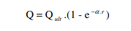

Onde:
- Q é a carga vertical aplicada em determinado estágio de carregamento
- r é o correspondente recalque medido no topo da estaca~
-  é um coeficiente que define a forma da curva
- Qult é a tensão de ruptura da estaca

b) Método de Decourt (1996) ou método da rigidez
Este método propõe que a rigidez da estaca pode ser calculada pela relação genérica entre força e carregamento isto é
K = Q / r
Onde:
- Q é o carregamento aplicado
- r é o recalque medido
O método propõe que se aumentassemos gradualmente o carregamento e o recalque na estaca a rigidez tenderia a zero no limite em que
Q 🡪 Qult
r 🡪 infinito
Sendo assim a equação de K seria linear com o carregamento Q variando em função de β
K =  + β*Q
Tomando K = 0 logo o valor de Qult será
Qult = $-\frac{α}{β}$
c) Método da norma brasileira NBR 6122
Em casos em que não há uma clara indentificação da carga de ruptura durante a prova de carga, norma NBR 6122 recomenda que seja utilizada a seguinte equação para a estimativa de recalque de ruptura na interseção desta reta com a curva de carga x recalque obtida durante a prova de carga:
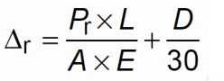

Onde:
- ∆r é o recalque de ruptura convencional
- Pr é a carga de ruptura convencional
- L é o comprimento da estaca
- A é a área da seção transversal da estaca
- E é o módulo de elasticidade do material da estaca
- D é diâmetro da estaca
Sendo que o Pr será obtido traçando a reta e obtendo o ponto de interseção com a curva carga x recalque.
Controles de capacidade de carga – durante o processo de cravação
As estacas metálicas podem ser cravadas com martelos de queda livre, martelos hidráulicos, martelos a diesel, martelos pneumáticos e vibratórios.
Qualquer que seja o martelo escolhido, é necessário ter controle sobre o processo de cravação da estaca no solo o qual pode ser feito através de três métodos: a nega, o repique e o ensaio de carregamento dinâmico.
a) Nega e Repique
Após o choque do pilão com a estaca , parte da energia disponível é transferida para a estaca, fazendo com que haja um deslocamento descendente máximo. Após esse choque, a estaca penetra no solo porém ela também retrocede em movimento ascendente o qual é chamado de repique. O deslocamento descendente chamado de nega é o deslocamento total menos o repique. A figura abaixo ilustra a definição de nega e repique.
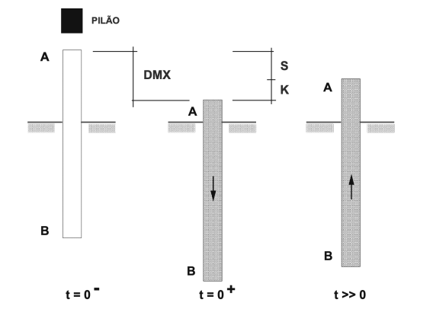
Uma equação que simplifica e demonstra o processo de transferência de energia ( ENERGIA = FORÇA * DESLOCAMENTO )do pilão para a estaca é a seguinte
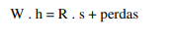
Onde:
- W é o peso do pilão
- h é a altura de queda
- R é a resistência do solo à penetração da estaca
- Nega correspondente ao valor de h
- Perdas podem ser estimadas como a parcela de energia devido a altura de repique
Existem também equações para determinar a nega das quais três destacam-se:
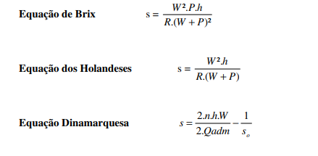
b) Ensaio de carregamento dinâmico

A prova de carga dinâmica é um método disseminado mundialmente que nós da a possibilidade da verificação da interface solo-fundação no quesito desemprenho; O ensaio dinâmico é uma ferramenta complementar de controle de execução do estaqueamento ela deve sempre estar acompanhada do ensaio estático.
Segundo a NBR 6122 o ensaio de carregamento dinâmico é um método de estimativa da capacidade de carga de fundações profundas, baseados na previsão e/ou verificação do seu comportamento sob ação de carregamento dinâmico. Entre os métodos dinâmicos estão as chamadas “Fórmulas Dinâmicas” e os métodos que usam a “Equação da Onda”.
Segundo a NBR 13208 são necessários para a execução do ensaio de carregamento dinâmico:
-Sistema de aplicação de impacto (martelo)
Para o retornos dinâmicos devem ser utilizados transdutores ou dispositivos transdutores, dispositivos que forneçam a deformação especifica, valores de velocidade ou deslocamento todos em função do tempo referenciados a uma seção transversal especifica.
O registro dos dados são feitos a partir do processamentos dos sinais emitidos pelos transdutores, recomenda-se segundo a NBR 13208 o uso de um sistema de autodiagnóstico, para que possa se fazer a calibração das variáveis internas tendo em vista que os desvios não podem exceder 2% dos valores esperados.
Na aplicação do sistema de impacto deve haver um dispositivo de amortecimento, dispositivo esse empregado entre o topo da estaca e o sistema de aplicação do impacto, a estaca a ser ensaia deve receber uma preparação o topo da estaca dever ser plana e orientada perpendicularmente ao seu eixo.
Os transdutores devem ser no mínimo 4 e devem ser posicionados a uma distancia mínima de ½ diâmetro circunscrito do topo da estaca, salvo essa recomendação quando forem utilizados dispositivos para a medida de força direta, os transdutores devem ser instalados na mesma seção transversal em sentidos opostos ao eixo, posição essa que favorece a e detecção e compensação da excentricidade
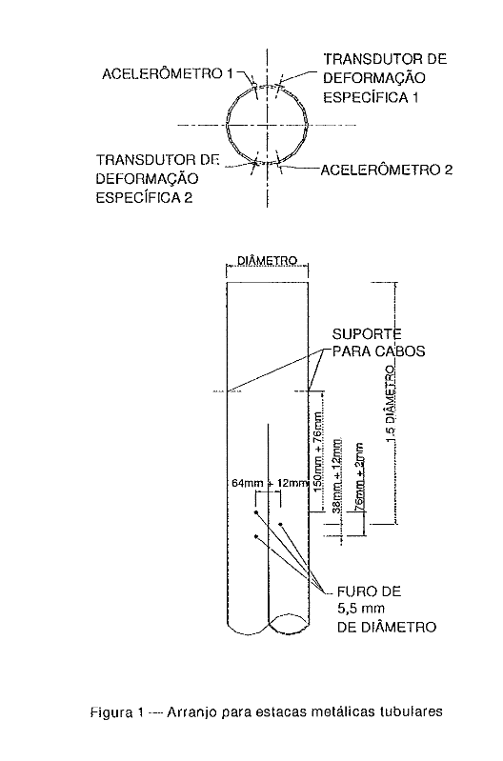
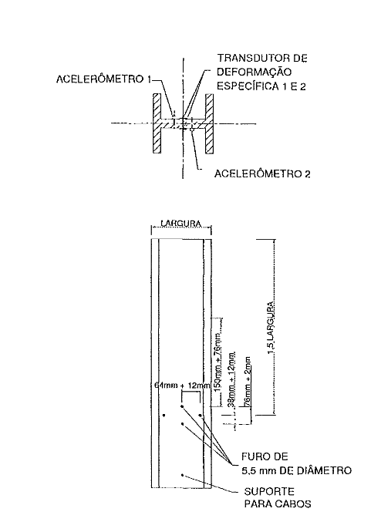
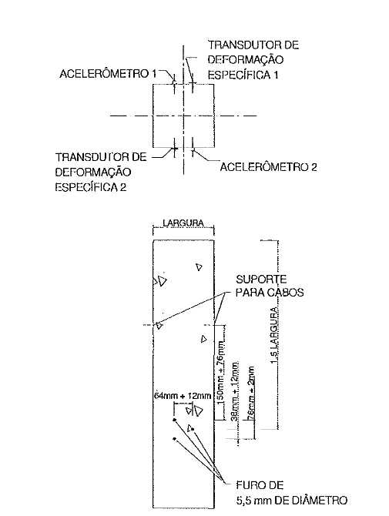

O método da energia crescente consiste na aplicação de golpes com alturas de quedas variáveis e crescentes, esse procedimento não poder ser utilizado quando há um fenômeno de relaxação; já na produção da curva de carga recomenda-se uma carga mobilizada vs o deslocamento dinâmico máximo de golpe do ensaio, a obtenção dos valores de penetração da negas é obrigatória sendo que na presença de lamina d´água deve-se ser realizado por meio de controle topográfico de precisão.
A velocidade de propagação considerada para determinar o modulo de elasticidade dinâmico deve ser calibrada no momento do ensaio levando em consideração a proporção dos sinais de força e velocidade multiplicada pela impedância Z e se possível com base na reflexão da onda de impacto na ponta da estaca no tempo T de onda é estimado pela seguinte equação:
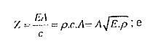
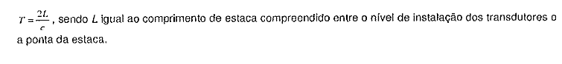
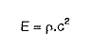
Caso haja variação na velocidade média deve-se corrigir o valor de E em função de C (médio)
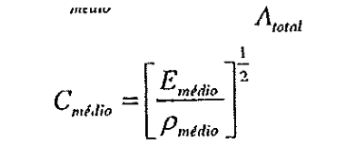
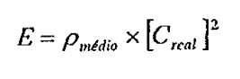
Z = Impedância
T = Tempo
E= Módulo de elasticidade dinâmico
C= Velocidade de propagação de onda de choque
Segundo a NBR 13208 a interrupção do ensaio deve ser feita quando se obterem as seguintes condições:
- Ruptura do sistema na interface da estaca-solo/rocha
- Obtenção de níveis de tensões dinâmicas compressivas e de tração semelhantes as características do material
- Iminência da possibilidade de colapso estrutural
- Condições de segurança insatisfatórias que não permitam a continuidade

REFERÊNCIAS

Pannoni, Fábio. Pinho,Fernando. Soares,Ronaldo.Coletânea do uso do aço – Estacas metálicas Gerdau.5ª edição. 2011.
Gonçalves,Sergio. Estudo do comportamento à compressão de estacas metálicas curtas em solo sedimentar.UFSM,2008.
ASSOCIAÇÃO BRASILEIRA DE NORMAS TÉCNICAS. ABNT NBR 13208: Estacas-Ensaio de carregamento dinâmico. Rio de janeiro: ABNT, 2007.
ASSOCIAÇÃO BRASILEIRA DE NORMAS TÉCNICAS. ABNT NBR 6122: Projeto e execução de fundações. Rio de Janeiro: ABNT, 1986.
MEDEIROS DE ANDRADE LIMA, Floriano. Analise de prova de carga dinâmica em estacas metálicas do tipo trilho. São Carlos, p. 1-160, 1 jan. 1999.

